Curso de Matemáticas de Secundaria Pedro Reina • http://pedroreina.net/cms
Nivel 4 • Geometría • Geometría analítica • Teoría (23)
Enunciados
- Del paralelogramo ABCD conocemos tres vértices: A = (‒2,4), B = (‒5,‒3) y C = (7,‒1). Averigua las coordenadas del vértice D.
- Conocemos los tres vértices del triángulo HJK: H = (‒1,2), J = (3,‒2) y K = (10,6). Averigua las coordenadas del baricentro G.
Resoluciones
Es aconsejable realizar un dibujo de la situación; al fin y al cabo, estamos resolviendo problemas de geometría. Si el problema no utiliza letras, puedes ponerlas tú. A veces es conveniente dibujar los ejes de coordenadas y colocar cuidadosamente los puntos y otras veces es suficiente con representar aproximadamente los puntos, incluso sin ejes. Tendrás que decidir tú.
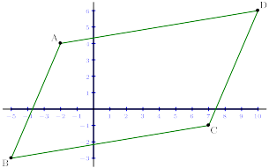
- A la derecha vemos el dibujo. Como ABCD es un paralelogramo, sabemos que los lados opuestos son paralelos y de la misma longitud, lo que nos proporciona varias igualdades entre los vectores que unen los vértices. Disponemos de dos estrategias sencillas para calcular el punto D:
- D = A+= A+
- D = C+= C+
Usamos la primera, sin ningún motivo en especial:
D = A+= (‒2,4)+(7‒(‒5),‒1‒(‒3)) = (‒2,4)+(12,2) = (10,6).
Solución: D = (10,6).
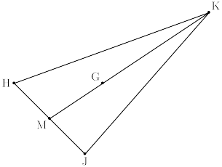
- A la derecha vemos el dibujo. Hemos representado la mediana que une el vértice K con M, el punto medio del lado HJ, para utilizar la propiedad de que el baricentro dista dos tercios del vértice y un tercio del lado. Disponemos de dos estrategias para calcular el punto G, aunque usaremos la primera:
- G=M+=
- G=K+=
Comenzamos por calcular el punto M == (1,0)
Y por último, G== (1,0)+(9,6) = (1,0)+(3,2) = (4,2)
Solución: G = (4,2).
Observación: podíamos haber usado cualquier otra mediana, pero hemos elegido la única que tiene en sus extremos dos puntos con las dos coordenadas enteras.

